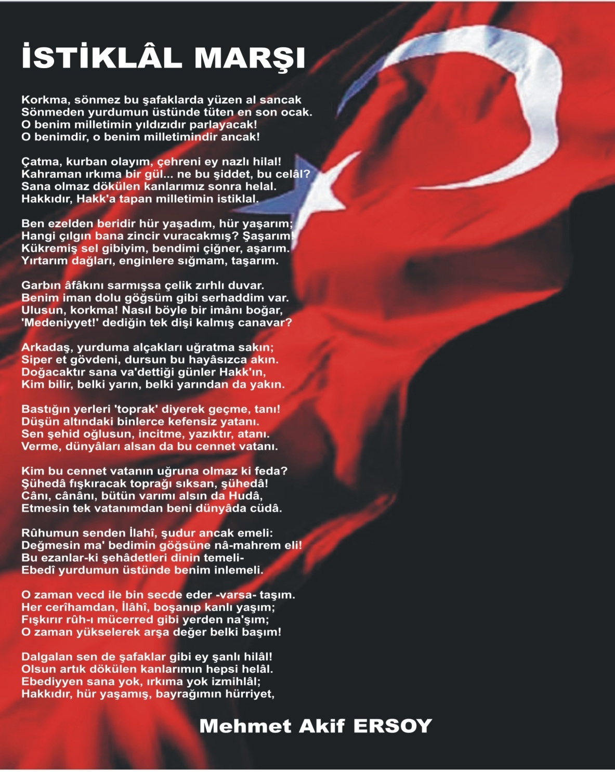
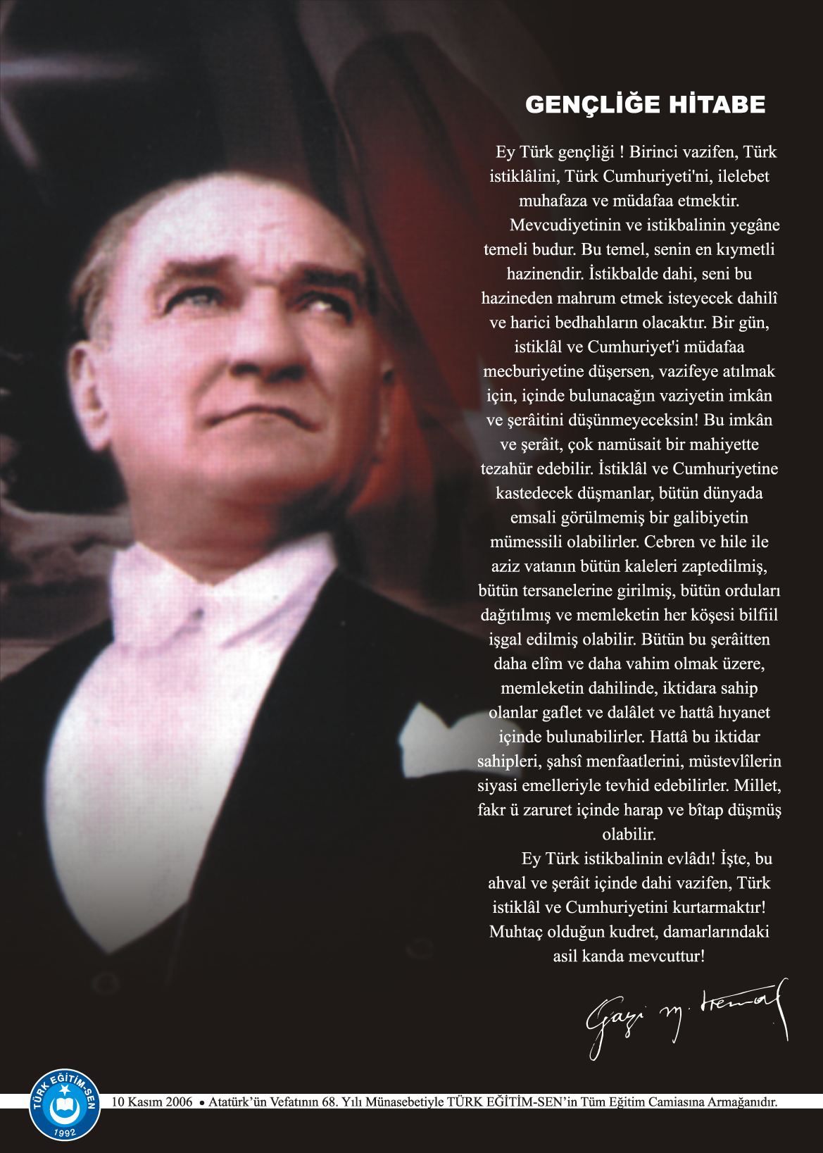
İÇERİĞE GÖRE DÜZENLENECEKTİR.
İÇİNDEKİLER
Kurum Kimlik Bilgileri 3
Kurumun Genel Özellikleri 4
Personel Bilgileri 5
Öğretmen Norm Kadro Bilgileri… 5
Kurumda Çalışan Personel Sayısı 6
Öğrenci Bilgileri 6
Şube ve Öğrenci Sayıları… 6
Öğrencilere İlişkin Veriler… 6
Bina ve Arsa Bilgileri 8
Teknolojik Düzey.. ……………………………………………………………………………………………………9
Kurumun Sosyal-Sportif Faaliyetleri 11
Kurumun Başarıları 12
Kurumun Sorunları ve Çözüm Önerileri 12

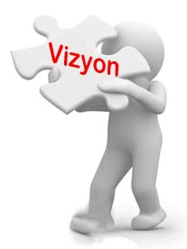
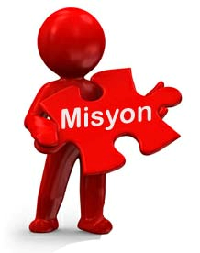
Türk Milli Eğitiminin genel amaç temel ilkelerine uygun olarak, iyibir vatantaş olmak için gerekli temel bilgi, beceri davranış ve alışkanlıkları kazanmış, milli ahlak anlayışına uygun yetişmiş birbiriyle düşünce alış verişinde bulunan , kendini özgürce ifade edebilen hayata ve üst öğretime hazır sosyal bilinci gelişmiş çevre sorunlarına duyarlı bireyler yetiştirmektir.
Bireysel yeteneklerinin farkına varmış, iletişim becerileri gelişmiş, işbirliği içinde çalışma yeteneğine sahip, yaratıcı, öğrenmeyi öğrenmiş, hedeflediği yere varabilecek bilgi ve yeteneğe sahip öğrenciler yetiştiren , eğitimde teknoloji kullanımında örnek , eğitim öğretim alanındaki başarılarıyla katagorisindeki tüm okullara model olarak gösterilen bir okul olmaktır.
- KURUM KİMLİK BİLGİLERİ

- Kurumun Resmî Adı | KAMİL KORKMAZ ZAFER ORTAOKULU
- Adresi | Zafer Mahallesi Şehitler Abidesi No:2 Merkez/TEKİRDAĞ
- Telefon | 0 282 262 10 53
- Belgegeçer(Fax) | 0 282 262 10 53
- E-posta Adresi | 753889@MEB.K12.TR
- Web Adresi | https://kamilkorkmazzaferortaokulu.meb.k12.tr/
7. Öğretim Şekli | TAM ÖĞRETİM
8. Öğretime Başlama Yılı | 1978
9. Kurum Kodu | 753889
10. Yabancı Dili | İNGİLİZCE
11. Okul Müdürü | MUHİL DUMAN

- OKULUN TARİHÇESİ

Eğitim yuvamız ilk olarak 1978-79 eğitim yılında Zafer İlkokulu olarak faaliyete geçmiştir. Okulumuz Tekirdağ’ın Zafer Mahallesi, Şehitler Abidesi Sokak, No:2 adresinde bulunmaktadır. Devlet tarafından yaptırılan okulumuz, eğitim ve öğretime ilk yıllarda 5 derslik ile başlamıştır. Bir müddet sonra aynı bina üzerine 2 kat daha ilave edilerek eğitim yolunda ilerlemeye devam edilmiştir. 1983 yılında okul öncesi öğrencilerimizi hazırlamak için ana sınıfı açılmıştır. 1995 yılında ise okulumuza 15 derslik bir ek bina daha yapılmıştır. 1996-97 eğitim-öğretim yılında okulumuzun ismi değiştirilerek okulumuza pek çok katkıları bulunan Muazzez KORKMAZ hanımın oğlunun adı verilmiştir. Bu tarihten sonra Kamil Korkmaz Zafer İlköğretim Okulu adı altında eğitim öğretime devam etmiştir. Okul 2012 yılında çıkan 4+4+4 Eğitim Kanunu ile ilkokul ve ortaokul olarak iki resmi okula dönüştürülmüştür. Kamil Korkmaz Zafer Ortaokulu Olarak eğitim-öğretime devam edilmektedir. Okulumuzda 9 derslik, 1 rehber odası, 1 Öğretmenler Odası, 1 B.E.P. odası ve Arşiv bulunmaktadır. Giriş katında ise 2 idareci odası,1 Fen Bilimleri Laboratuvarı, Çok Amaçlı Salon ve 1 Hizmetli Odası bulunmaktadır. Ayrıca ek binamızda; 1 Teknoloji Tasarım Atölyesi, mescit,, 1 Bilişim Teknolojileri Sınıfı, 1 Spor Malzemeleri Odası, ve 1 İşlik mevcuttur.

BİRİMİN ADI | SAYISI/ÖZELLİĞİ
İl | TEKİRDAĞ
İlçe | SÜLEYMANPAŞA
Mahalle/Köy
Cadde/Sokak | Zafer Mahallesi Şehitler Abidesi No:2 Merkez/TEKİRDAĞ
Dış Kapı No | 2
İç Kapı No
Yapım Yılı | 1973
Son Onarım Yılı
Deprem Güçlendirme
Blok Sayısı | 2
Kat Adedi | 3
Toplam Oturum Alanı | 250
Derslik Sayısı | 9
Anasınıfı Derslik Sayısı | -
Özel Eğitim Sınıfı Sayısı | -
Kütüphane(Var/Yok) | VAR
Mescit | -
Isınma Şekli | DOĞALGAZ
Kamera Sayısı | 5
Pansiyon(Var/Yok) | YOK
Pafta
Ada
Parsel
Tapu Alanı
Okul Sahası Alanı (Mevcut durum bahçe Dahil) | 3813
Mülkiyet durumu | MİLLİ EĞİTİM BAKANLIĞI
Müdür Odası Sayısı | 1
Müdür Yardımcısı Odası Sayısı | 3
Öğretmenler Odası Sayısı | 2
- KURUMUN GENEL ÖZELLİKLERİ

C. 1. İDARİ NORM KADRO DURUMU

Sıra No | Branş Adı | Ders Saati | Norm Kadro | Kadrolu | Sözleşmeli | Aylıksız İzinde | Ücretli/ Görevlendirme | TOPLAM | Norm İhtiyaç/ Fazlalık
1 | Okul Müdürü | 2 |  |  |  |  |  | 2
2 | Müdür .Yardımcısı | 6 |  |  |  |  |  | 6

 | Kadrolu | Aylıksız İzinde | Sözleşmeli | Görevlendirme | Ücretli | Hizmet Alımı | Toplam | İhtiyaç
Müdür | 1 |  |  |  |  |  | 1
Müdür Yardımcısı | 1 |  |  |  |  |  | 1
Öğretmen | 16 | - |  | 1 | - |  | 17
Hizmetli | 2 |  |  |  |  |  | 2
Memur | 1 |  |  |  |  |  | 1
Sürekli İşçi |  |  | 1 |  |  |  | 1
Aşçı
Güvenlikçi
Kaloriferci
TOPLAM | 21 |  | 1 | 1 |  |  | 23

Sıra | Adı ve Soyadı | Görevi / Branşı | Kadro Durumu(Kadrolu/Görevlendirme)
1 | İrem AVCI KESKEÇ | BİLİŞİM TEKNOLOJİLERİ | Kadrolu
2 | Derya YIKILMAZ | BEDEN EĞİTİMİ | Kadrolu
3 | Kıymet YILMAZ | REHBERLİK | Kadrolu
4 | Büşra KARACA | MÜZİK | Kadrolu
5 | İsmail ASLAN | DİN KÜLTÜRÜ VE AHLAK BİL. | Ücretli
6 | Duygu KURAT | YABANCI DİL | Kadrolu
7 | Serap SÖNMEZ | YABANCI DİL | Kadrolu
8 | Neslihan KARADUMAN | Teknoloji Tasarım | Kadrolu
9 | Tuğba UZUN | Türkçe | Kadrolu
10 | Makbule YORMAZ | Türkçe | Kadrolu
11 | Nihal KARATEKE | Türkçe | Kadrolu
12 | Eda SARAÇ | Türkçe | Görevlendirme
13 | Gülümser ÇİFTÇİ | Matematik | Kadrolu
14 | Murat KILIÇ | Matematik | Kadrolu
15 | Sema DURSUN | Fen Bilimleri | Kadrolu
16 | Gözde DURMUŞ ŞİMŞEK | Fen Bilimleri | Kadrolu
17 | Hüseyin ONUR | Sosyal Bilgiler | Kadrolu

C.2. KURUMDA ÇALIŞAN PERSONEL SAYISI

D.1. YILLARA GÖRE ÖĞRENCI MEVCUTLARI

Yıllara Göre Öğrenci Mevcutları
2019-2020 |  | 2020-2021 |  | 2021-2022 |  | 2022-2023
K | E | K | E | K | E | K | E
106 | 102 | 103 | 97 | 103 | 109 | 116 | 124
218 |  | 200 |  | 232 |  | 240

D.2 GENEL ÖĞRENCİ İSTATİSTİKLERİ

Sınıf Tekrarı Yapan Öğrenci Sayısı | Sürekli Devamsız  Öğrenci Sayısı |  | Özel Rehabilitasyon  Merkezlerine Giden Öğrenci  Sayısı |  | Şartlı Nakit Desteği Alan  Öğrenci Sayısı |  | Burs Alan Öğrenci Sayısı |  | Kaynaştırma-Rehberlik Hizmeti  Alan Öğrenci Sayısı |  | Engelli Öğrenci Sayısı |  | Tastikname İle Okuldan  Uzaklaştırılan Öğrenci Sayısı |  | Örgün Eğitim Dışına Çıkarılan  Öğrenci Sayısı |  | İşletmelerde Beceri Eğitimi  Alan Öğrenci Sayısı |  | Beceri Eğitimini Okulda Yapan Öğrenci Sayısı |  | Açık Liseye Geçen Öğrenci  Sayısı:
 | K | E | K | E | K | E | K | E | K | E | K | E | K | E | K | E | K | E | K | E | K | E
0 | 0 | 0 | 0 | 1 | 1 | 0 | 0 | 0 | 2 | 4 | 0 | 0 | 0 | 0 | 1 | 1 | 0 | 0 | 0 | 0 | 0 | 2

D.3. KARŞILAŞTIRMALI ÖĞRETMEN/ÖĞRENCI DURUMU
Karşılaştırmalı Öğretmen/Öğrenci Durumu
 | ÖĞRETMEN | ÖĞRENCİ | DERSLİK
KADEME | Toplam Öğretmen Sayısı | Toplam Öğrenci Sayısı | Toplam Derslik Sayısı | Öğretmen Başına Düşen Öğrenci Sayısı | Derslik Başına Düşen Öğrenci Sayısı
2 |  | 240 | 9 | 14.11 | 26.6

Öğrenci Sayıları | Toplam Öğrenci Sayısı | Fen Lisesi | Sosyal Bilimler Lisesi | Anadolu Lisesi | Anadolu Sağlık Meslek Lisesi | Anadolu Teknik Liseleri | Anadolu Meslek Liseleri | Anadolu İmam Hatip Lisesi | Askeri Liseler | Polis Kolejleri | Çok Programlı Liseler | Güzel Sanatlar Liseleri | Açık Lise | Özel Lise | Devam Etmeyen Öğrenci Sayısı
 | 52 | 0 | 1 | 16 | 0 | 29 |  | 2 | 0 | 0 | 0 | 1
D.4. LİSE YERLEŞTİRME DURUMU

- KURUMUN BAŞARILARI

Öğrencilerin Katıldığı Kültürel ve Sportif Yarışmalara İlişkin Dereceler
Okulun Katıldığı Yarışmalar | Alınan İlçe Derecesi | Alınan İl Derecesi

G.1. TEKNOLOJİK DONANIM

Araç -Gereçler | 2021 YILI Mevcud Sayısı | İhtiyaç
Bilgisayar
Dizüstü Bilgisayar
Akıllı Tahta
Tablet
Yazıcı
Tarayıcı
Tepegöz
Projeksiyon
Televizyon
İnternet Bağlantısı
Fen Laboratuarı
Bilgisayar Lab.
Faks
Fotoğraf Makinesi
Kamera
Baskı Makinesi
Kütüphanedeki Kitap Sayısı

Sorun Türü | Sorunlar | Çözüm Önerileri
Bina İle İlgili Sorunlar
Okul Bahçesi İle İlgili Sorunlar
Okul Pansiyonu İle İlgili Sorunlar
Öğretmen ve Yönetici İle İlgili Sorunlar (İhtiyaç)
Personel İle İlgili Sorunlar
(İhtiyaç)
Öğrenci Kontenjanı İle İlgili Sorunlar
Öğrenci Devamı İle İlgili Sorunlar
- KURUMUN SORUNLARI VE ÇÖZÜM ÖNERİLERİ

- KURUM DIŞINDAN-BAHÇEDEN GÖRSELLER

Muhil DUMAN
Okul Müdürü
- KURUM İÇİNDEN GÖRSELLER

